附件1

交通路线与天气预报
培训地点：中共江西省委党校（江西行政学院）龙虎山大道校区（江西省南昌市红谷滩新区龙虎山大道1866号）。
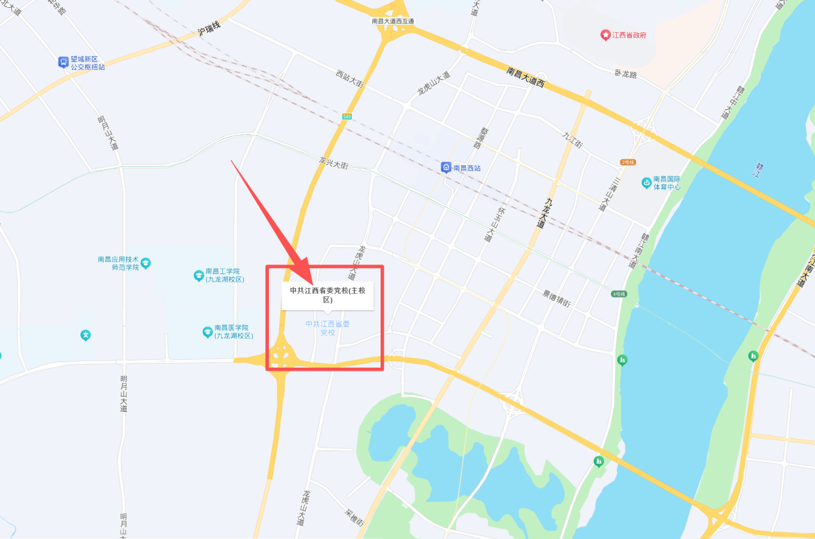

一、南昌昌北国际机场→江西省委党校
1.打车
路线：昌北机场→南昌绕城高速→枫生快速路→上饶大街→龙虎山大道→江西省委党校，全程约37公里，约40分钟。
2.公共交通
地铁方案：昌北机场站乘坐地铁1号线（麻丘方向）→地铁大厦站→换乘2号线（南路方向）→南昌西站南广场出站，打车至江西省委党校，全程约1小时30分钟。

二、南昌西站→江西省委党校
1.打车
路线：南昌西站南广场→江西省委党校，全程约3公里，约8分钟。
2.公共交通
公交方案：南昌西站北广场→西站大街石钟山路口站上车→江西省委党校新校区东站下车，全程约30分钟。

三、天气
日期 | 天气 | 温度
7月20日 周一 | 60%小雨 | 27℃—34℃
7月21日 周二 | 80%小雨 | 26℃—32℃
7月22日 周三 | 80%小雨 | 25℃—32℃
7月23日 周四 | 90%小雨转晴 | 27℃—33℃

